智安高校



--基于移动终端和大数据分析的学生异常预警系统

**学校/** 武汉大学

**指导教师/** 胡瑞敏 王晓晨

**负责人/** 袁凤强

**联系方式/** 13264714606

目录

1.产品概要 4

1.1项目背景 4

1.2产品简介 4

1.3业务模式 4

1.4团队情况 5

1.5商业性 5

2. 产品与服务 6

2.1产品概述 6

2.2平台框架 6

2.3产品展示 6

2.3.1移动客户端 6

2.3.2服务器端 7

2.4核心技术 11

2.4.1人脸识别 11

2.4.2行为检测 11

3. 市场分析与定位 12

3.1市场背景分析 12

3.1.1市场规模 12

3.1.2 产业变革 12

3.2市场环境分析 13

3.2.1 政治要素分析 — P 分析 13

3.2.2 经济要素分析 — E 分析 14

3.2.3 社会要素分析 — S 分析 14

3.2.4 技术要素分析 — T 分析 15

3.3 目标市场定位 16

3.4市场竞争分析 17

3.4.1 竞争对手 17

3.4.2 竞争焦点 17

3.4.3 竞争优势 18

3.5 SWOT 分析 19

3.5.1 优势 (Strength) 19

3.5.2劣势 (Weakness） 19

3.5.3 机会 (Opportunities) 19

3.5.4 风险 (Threats) 19

4. 运营管理 20

4.1市场发展策略 20

4.1.1市场导入期 20

4.1.2市场扩张期 20

4.1.3市场成熟期 20

4.2产品策略 20

4.2.1核心优势 20

4.2.2产品品牌 21

4.3定价策略 21

4.3.1产品定价 21

4.3.2价格调整策略 22

4.4渠道策略 22

4.4.1市场导入期 22

4.4.2市场扩张期 22

4.4.3市场成熟期 23

4.5盈利模式 23

4.5.1产品与服务收费 23

4.5.2广告收费 24

5. 经济与社会效益 25

5.1 税收上缴 25

5.2 带动就业 25

5.2.1研发人员 26

5.2.2测试人员 26

5.2.3 市场人员 26

5.2.4 管理人员 26

5.3 社会效益 27

6. 团队介绍 28

6.1 组织架构 28

6.2 核心成员 28

7. 公司财务 30

7.1公司股本规模及结构 30

7.1.1股本组成 30

7.1.2融资方案 30

7.1.3资金运用计划 31

7.2收入成本费用预测 31

7.2.1基本财务假设 31

7.2.2公司成本组成 32

7.2.3生产成本 34

7.2.4销售费用 35

7.2.5管理费用 35

7.3收入与利润预测 36

7.3.1预测思路 36

7.3.2收入成本预测 37

7.4投资决策指标分析 37

7.4.1初步分析 37

7.4.2净现值分析 37

7.4.3基本决策指标 38

7.4.4风险资本退出方式 38

8. 风险控制 40

8.1.政策风险 40

8.1.1.政策风险预测： 40

8.1.2.政策风险控制： 40

8.2.技术风险 40

8.2.1.技术风险预测： 40

8.2.2.技术风险控制： 40

8.3.法律风险 41

8.3.1.法律风险预测： 41

8.4.市场风险 41

8.4.1.市场风险预测： 41

8.4.2.市场风险控制： 41

# 1.产品概要

## 1.1项目背景

据一项权威调查显示，高校专业课的逃课率在20%左右，基础课的逃课率在25%以上，至于哲学等公共课则高达50%。逃课成了“必修课”，必修课成了选修课，选修课相当于没课——在大学校园里流行的这句话成为一些大学生的真实写照，更有甚者，为应对传统点名签到方式，有些学生花钱请人代上课。

高校出勤率低的问题产生的原因是多方面的。一方面是学生缺乏自制力，对于学习生活安排不合理；另一方面则出在学校当前的课程设置和培养方式上。近年来，随着高等教育改革和扩招，我国高等教育专业结构、培养目标的调整及教学内容和课程体系更新相对滞后，使许多高校毕业生难以适应劳动力市场的需要。而同时有些教师更沿袭传统的教学方式，无法提高学生上课的兴趣，课程乏味、空洞，脱离实际，教师照本宣科，教学方法陈旧。

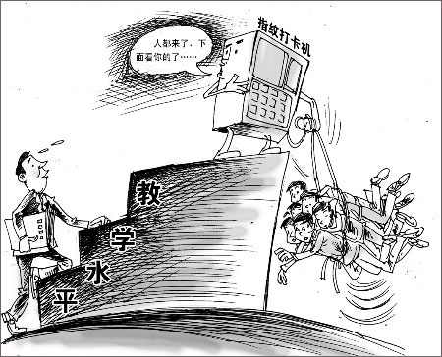

近年来的资料表明，高校学生自杀率高于一般青年自杀率，重点大学高于一般大学，研究生高于本科生。南京危机干预中心对南京部分高校的学生调查发现，大学生自杀率约为万分之一，高于总人口的平均水平。

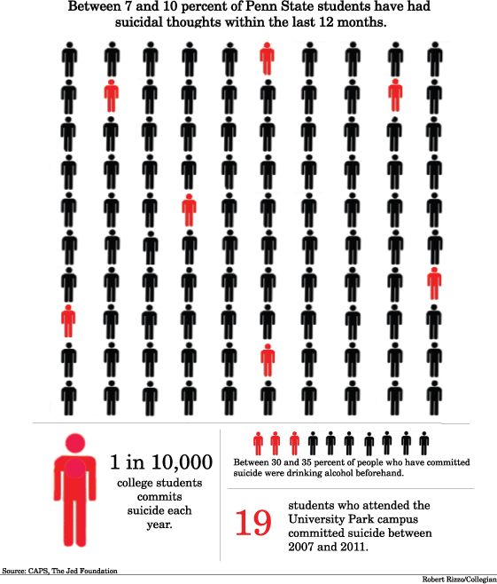

首先就是要深化教学管理与考试制度改革，改革不合理的教育体制及课程设置。其次，要改革传统考勤制度，加大素质教育力度。同时，要发挥师德师风在学风建设中的主导作用。如果课程设置十分合理，相信上课的人一定会变多。

大学生重大心理危机事件的发生，表面上看似毫无征兆，带有突发性，但事实上偶然性和必然性是辩证统一的，在各种看似毫无征兆的偶发事件背后总是隐藏着其客观必然性。如何及时捕捉学生发生重大心理问题的征兆，并做出相应预警，避免危机事件的发生，对于保证大学生健康成长和构建平安校园具有重要意义。

## 1.2产品简介

针对校园考勤、学校课程设置等问题及大学生异常行为问题，本团队设计了“智安高校”—基于移动终端和大数据分析的学生异常预警系统。该产品将数据挖掘，人脸识别，行为分析，移动互联网等技术融合，旨在1).督促学生保证出勤率;2)帮助学校学工部门利用数据分析技术优化学校课程设置;3).促使教师发扬师德师风，改革教学方法提高教学质量；4).利用数据分析结果，提前锁定可能发生异常的对象并提前预警。

系统主要包括移动端和服务端2个部分。

其中移动端主要负责用户数据的采集和查询：其中采集包括用于出勤验证的人脸信息、用于行为分析的个人轨迹信息。用户可使用系统查询功能查询给定日期、给定课程的个人出勤及行为分析情况。

服务端负责数据的查询、展示和异常预警：查询包括给定用户、给定日期给定课程的查询。展示包括给定用户自身出勤状况及行为情况的时间维度变化展示、校园整体的行为分析情况等。异常预警则是通过异常分析技术给出异常人员列表供学校管理人员查看。

## 1.3.功能创新

针对当前高校存在的出勤率低、高校课程设置及教学质量评价指标不科学、学生异常行为预警工作难以实施开展等问题，本产品提供了一套更加完善和科学的解决方案。

1).更加精确友好的出勤考察方式

传统的书面签到方式设施简单，但存在代签现象使得考勤结果不准确，因而不能对缺勤学生起到监督作用；上课点名和课堂简单测验方式相比书面签到更加严格，但这种方式一般耗时长，浪费了宝贵的上课时间，而且也催生了当前高校流行的“代课大军”；当前存在的新型技术如：指纹签到、微信签到等技术保证了用户难以伪造或请人代课的行为，但在上课签到后的早退、课堂状态等信息无法跟踪考察。

本系统采用了基于GPS和Wi-Fi定位的位置信息和人脸识别检验技术结合进行签到，并在上课期间向服务器传输用户位置信息，结合数字化教室的前后摄像机获取的视频信息分析学生听课状态。不仅能督促学生“来上课”，而且促使学生“认真上课”。

2).数据支持的课程设置和教学质量考察方式

随着高等教育的改革和扩招，我国高等教育专业结构、培养目标的调整及教学内容和课程体系更新相对滞后。传统的课程的设置导致当前很多内容已经不能满足当前市场的需要，无法提高学生的学习兴趣。而有些老师照本宣科宣科，教学方法陈旧，甚至不负责任，对于老师的教学质量考察目前还不完善。

运用该系统后，学校管理人员可以通过课程和相应教师的上课出勤状态作为评价指标，学生“用脚投票”的结果是评价课程好坏和教师教学水平的一个重要参考。

3).运用基于数据的行为分析模型进行异常预警

异常行为事件在高校时有发生，但当前学校学工部门能做的仅仅是每次新生入学后的心理测评，在时间发生后的宣传教育。

运用学生数据分析结合异常行为分析模型，本系统可以在事件发生之前及时预警，降低校园异常行为发生率。

## 1.4业务模式

与传统高校对于学生考勤采用的简单书面签到、口头签到形式；学校课程设置和教师考核方式传统单一的问题；校园危机事件的预防发现只能靠辅导员的观察、事件发生后的被动宣传引导相比，本系统具有以下优势：

1).出勤率通过人脸识别、WiFi和GPS数据进行定位；并通过教室监控获取学生听课状态。这样可以极大地避免代课、中途翘课等行为，并对学习状态给出大致估计，数据采集更加精确。

2).用户只需在上课时点击签到按钮并通过人脸识别比对验证通过后即可完成签到，用户个人行为轨迹会在用户在校期间应用自动上传无需任何其他操作，保证了操作简洁。

3).服务端通过用户的行为轨迹和用户的出勤情况通过机器学习等方式进行行为分析，给出预警人员参考，极大地降低了辅导员及相关学工人员的工作，效果可信度高。

4).本团队所设计系统通过利用校园现有资源，学校只需根据学生规模支付授权费，无需其他软硬件费用，在提供优质服务的同时极大地减少了学工人员的工作量，成本更低。

## 1.5团队情况

本团队成员来自武汉大学，4人均为武汉大学计算机学院多媒体与软件工程技术研究中心硕士。专业涉及计算机技术、金融学等。本团队所在实验室研究方向涉及人脸识别、大数据与行为分析，所做研究在国内处于领先地位。在组织结构上，公司采用直线型的职能结构，总经理下设研发部、市场部、行政部。

## 1.6商业性

本项目计划2018 年初注册公司，注册资本50 万元，由创始团队以货币资金形式出资；此外，本团队及武汉大学以无形资产形式出资100 万元，计划外部融资250 万元。公司2021 年净现值（NPV）预计达到1545万元。

# 2. 产品与服务

## 2.1产品概述

智安高校，是一款面向高校学生的， 产品借助已经广泛普及的智能移动终端，结合人脸识别、大数据分析等热门技术，学生通过智能终端，上传照片完成签到。同时，将每日采集到位置信息上传至云端，通过大量用户数据来分析用户行为，对疑似异常行为进行判定，做到“早发现，早干预”，避免极端事件的发生。

## 2.2平台框架

传统考勤方式通常有教师点名、纸质签到等方式，但这种方式存在耗时耗力、资源浪费、代签等问题。本平台使用C/S 架构，用户通过智能移动终端，只需上传照片，服务器接收照片后，与用户在数据库中预留的照片进行比对，匹配成功后返回签到结果即可完成签到。

当前情况，学生的日常状态对各高校学工部门而言，基本处于“视野盲区”，为了让学工部门能够在不耗费大量人力物力、同时不影响学生日常学习生活的情况下，获取学生的基本状态，本平台通过智能终端，实时发送用户的位置信息，上传至服务器，服务器再通过位置信息进行分析，对异常状态进行判定，给出不同程度的预警。辅导员、心理咨询人员根据预警信息，对极有可能处于心理问题边缘的学生及时疏导，做到“防患于未然”。

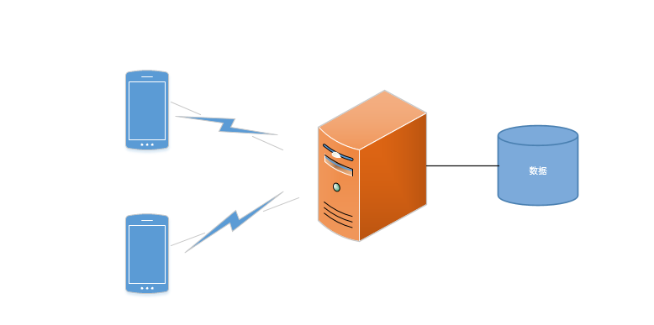

## 2.3产品展示

### 2.3.1移动客户端

#### 2.3.1.1 客户端登陆功能

登陆功能是用户ID唯一性的保证，APP使用者使用所在学校学号密码登陆即可进入该系统。

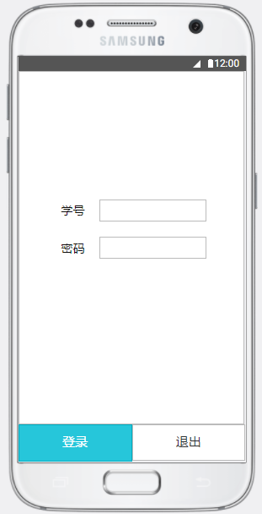

#### 2.3.1.2 客户端签到功能

在每次课程开始前，用户登陆成功后点击签到按钮即可进行人脸识别，APP将用户所在位置的GPS信息和WiFi强度信息发送给服务器，服务器验证通过后则显示签到成功，否则签到失败。

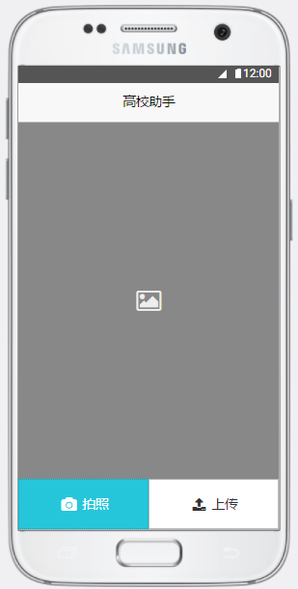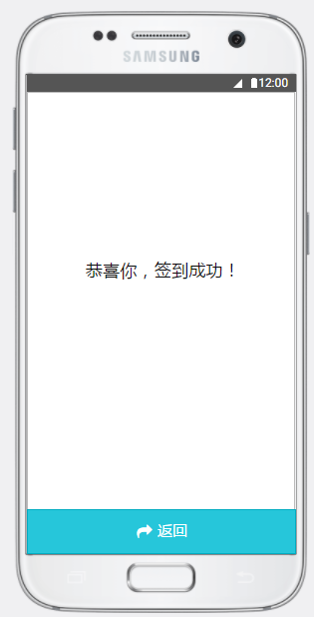

#### 2.3.1.3 客户端轨迹行为轨迹上传功能

在用户在校期间， APP周期性上传用户的位置数据到服务器，该数据将用来分析该用户的行为模式。

### 2.3.2服务器端

1).服务器端登陆界面，学校管理部门使用账号密码登录。

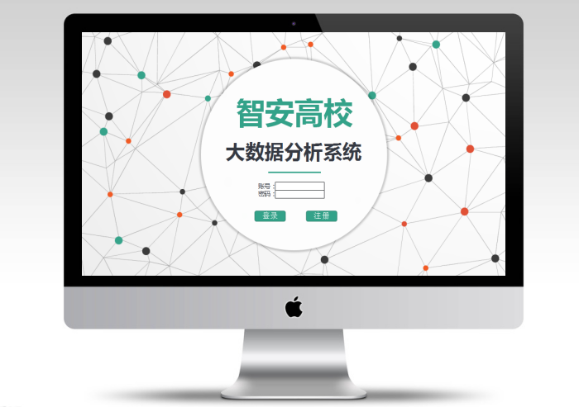

2). 功能列表

3). 学生校内轨迹查询

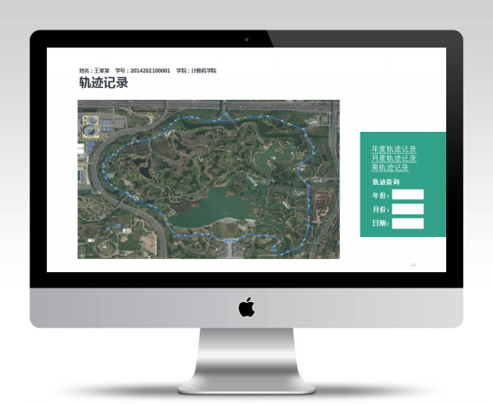

4). 学生考勤记录查询

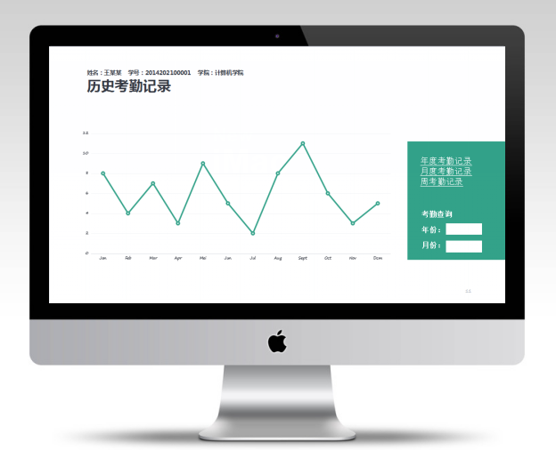

## 2.4核心技术

## 2.4.1人脸识别

人脸识别主要分为人脸检测和人脸比对。由于人脸具有一定的结构分布特征，所谓人脸规则的方法即提取这些特征生成相应的规则以判断测试样品是否包含人脸。然后对识别到的人脸进行识别，与人脸库中的照片进行比对，先确定眼虹膜、鼻翼、嘴角等面部五官轮廓的大小、位置、距离等属性，然后再计算出它们的几何特征量，使用这些特征量形成描述该人脸的特征向量，通过计算它们的余弦相似度，判定是否为本人。

## 2.4.2行为检测

用户上传位置信息后，先进行数据预处理，对处理之后的数据进行聚类，常用方法有DBSCAN（基于密度）和K-Means（得确定中心数）等，提取用户的重要停留点，构成行为网，利用用户活动范围内已有的热点区域，对用户的停留点和已有的POI进行匹配，判定用户行为，再对行为数据进行分析，使其出现异常行为时将名单和预警程度提交给学工部，做到及时干预及时处理，避免极端事件发生。

# 3. 市场分析与定位

# 3.1市场背景分析

### 3.1.1市场规模

2014年，我国智慧城市IT投资规模达2，060亿元，较2013年同期增长17.0。%；2015年，我国智慧城市IT投1资规模。2，4801亿；元，较2014年同期增长20.4%。预计2017年我国智慧城市IT投资规模将达到3，752亿元，未来五年（2017-2021）年均复合增长率约为31.12%，2021年IT投资规模将达到12，341亿元。

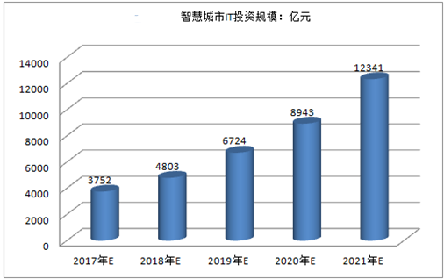

2017年我国智慧城市市场规模预测

### 3.1.2 产业变革

在全球新一轮科技革命和产业发展中，互联网与各领域的融合具有广阔前景和无限潜力，将推动生产方式和发展模式变革及网络化公共服务模式的创新。而对智慧城市来讲，“互联网 +”将是一场无声的产业革命，为智慧城市服务行业带来新的发展方向和动力。

一是“互联网 +”使生产者与消费者能够以“零距离”接触，彻底改变消费者只能被动地选择和接受厂家产品的模式。智慧城市服务不仅要满足不同学校的定制需求，还要满足不同学院和不同班级的定制，“互联网 +”将彻底改变企业的研发、生产、销售、服务的业务流程，大众体验与创新也必将使个性化商品需求获得爆发性的增长。

二是“互联网 +”将极大促进商业模式的创新和商业架构的转型。目前已经有的企业开始尝试“工具 + 社群 + 电商 / 微商”商业模式、长尾型商业模式、跨界商业模式、免费商业模式、O2O 商业模式、专业平台商业模式等；也有不少企业的商业架构实现了向“客户——需求”转型、向平台转型等。相信随着探索的不断深入还会不断地有新的商业模式诞生，有的企业将进一步实现IT 服务商业架构的转型等。

三是“互联网 +”将促进产业融合和大量新业态的形成。智慧城市的本质是为学生提供便利的服务，“互联网+ 智慧城市”将能更好地将这一价值得以扩展和充分体现。如互联网 + 校园安全的应用，将能更好地满足行业经营管理等方面安全的需求，创新丰富多彩的业务和服务模式。

因此，“互联网 + 智慧城市”是按照互联网的理念和思维来重塑产业架构和产业形态。“互联网 +”的到来，不仅对传统制造业、商业模式、企业管理会带来巨大的冲击，还将极还将极大促进与相关行业的融合发展，从而引领智慧城市行业进入一个全新时代。

## 3.2市场环境分析

### 3.2.1 政治要素分析 — P 分析

我国智慧城市建设在国家政策的强力推动下有了长足发展，涵盖中国制造2025、智慧医疗、智慧交通、互联网 、大数据、云计算等等。

2014年，国家住建部和科技部联合发布了《关于公布国家智慧城市2014年度试点名单的通知》，确定北京市门头沟区等84个城市(区、县、镇)为国家智慧城市2014年度新增试点，河北省石家庄市正定县等13个城市(区、县)为扩大范围试点，航天恒星科技有限公司等单位承建的41个项目为国家智慧城市2014年度专项试点。至此，我国的智慧城市试点已接近300个。

2015，年国务院进一步发布《关于积极推进“互联网＋”行动的指导意见》，确立了五项基本原则：即坚持开放共享、坚持融合创新、坚持变革转型、坚持引领跨越、坚持安全有序。提出到2025年，“互联网＋”新经济形态初步形成，“互联网＋”成为我国经济社会创新发展的重要驱动力量。

在2016年，智慧城市建设又进入了一个新高潮，各地建设热情不断高涨。目前，我国已公布了三批智慧城市试点，共计290个城市，梳理各地政府工作报告和“十三五”规划还发现，截至2016年6月，我国95%的副省级城市、76%的地级城市，均在政府工作报告或“十三五”规划中明确提出，或正在建设智慧城市，预计到2017年我国启动智慧城市建设和在建智慧城市的城市数量将有望超过500个。

### 3.2.2 经济要素分析 — E 分析

“智慧城市”的建设，相应也带来了很大的投资机会。从产业链的受益程度来看，三大子行业可能会成为未来产生高成长的行业摇篮，更值得重点关注。

一是智能交通领域。智能交通行业是目前“智慧城市”建设投入中投资最大、覆盖范围最广的细分领域。交通运输部发布的《交通运输业智能交通发展战略（2012－2020年）》中也提出，到2020年总产值规模超过千亿元。目前，城市交通供需矛盾逐渐加大，在基础道路设施供给有限增加的情况下，智能交通成为缓解矛盾的首选手段。随着智能交通系统集成化趋势进一步加强，智能交通单个项目投入规模有望逐渐加大。

二是智能建筑板块。据统计，目前智能建筑的投资约占建筑总投资的5%-8%，有的可达10%，主要包括住宅小区智能化系统投资、公共建筑智能化系统投资两大块。目前，智能建筑占新建建筑的比例，美国为70%，日本为60%，中国不到40%，按2012年860亿元计算，未来数年内即使没有增长，2012－2020年8年内的市场规模也将达1万亿元。

三是安防监控领域，其将直接受益于“智慧城市”建设。按照《安防产业“十二五”规划》，到“十二五”末期实现安防产业规模翻一番的总体目标，年均增长率达到20%左右，2015年总产值达到5000亿元。近年来，随着“平安城市”、“平安校园”等安防项目在全国范围的开展和深入，机场、地铁以及景区等用户对于视频监控覆盖范围、监控点数以及网络传输等要求的不断提升，具备布控区域广、无缝扩展能力强以及可组成复杂监控网络等功能的智能高清视频监控正逐渐成为中国视频监控市场重要的拉动因素。预计2015年中国视频监控系统行业的市场规模将达到1456亿元，远超过世界视频监控行业13.83%的增长率。

“智慧城市”建设是一个渐进、综合而漫长的过程，代表了未来城市发展的趋势。市场分析人士也指出，“智慧城市”大规模建设的序幕刚刚拉开，未来3－5年都将保持较高的市场份额。

### 3.2.3 社会要素分析 — S 分析

改革开放30多年以来，我国城镇化建设取得了举世瞩目的成就，尤其是进入21世纪后，城镇化建设的步伐不断加快，每年有上千万的农村人口进入城市。随着城市人口不断膨胀，“城市病”成为困扰各个城市建设与管理的首要难题，资源短缺、环境污染、交通拥堵、安全隐患等问题日益突出。为了破解“城市病”困局，智慧城市应运而生。由于智慧城市综合采用了包括射频传感技术、物联网技术、云计算技术、下一代通信技术在内的新一代信息技术，因此能够有效地化解“城市病”问题。这些技术的应用能够使城市变得更易于被感知，城市资源更易于被充分整合，在此基础上实现对城市的精细化和智能化管理，从而减少资源消耗，降低环境污染，解决交通拥堵，消除安全隐患，最终实现城市的可持续发展。

当前，全球信息技术呈加速发展趋势，信息技术在国民经济中的地位日益突出，信息资源也日益成为重要的生产要素。智慧城市正是在充分整合、挖掘、利用信息技术与信息资源的基础上，汇聚人类的智慧，赋予物以智能，从而实现对城市各领域的精确化管理，实现对城市资源的集约化利用。由于信息资源在当今社会发展中的重要作用，发达国家纷纷出台智慧城市建设规划，以促进信息技术的快速发展，从而达到抢占新一轮信息技术产业制高点的目的。为避免在新一轮信息技术产业竞争中陷于被动，我国政府审时度势，及时提出了发展智慧城市的战略布局，以期更好地把握新一轮信息技术变革所带来的巨大机遇，进而促进我国经济社会又好又快地发展。

战略性新兴产业的发展往往伴随着重大技术的突破，对经济社会全局和长远发展具有重大的引领带动作用，是引导未来经济社会发展的重要力量。当前，世界各国对战略性新兴产业的发展普遍予以高度重视，我国在“十二五”规划中也明确将战略性新兴产业作为发展重点。一方面，智慧城市的建设将极大地带动包括物联网、云计算、三网融合、下一代互联网以及新一代信息技术在内的战略性新兴产业的发展；另一方面，智慧城市的建设对医疗、交通、物流、金融、通信、教育、能源、环保等领域的发展也具有明显的带动作用，对我国扩大内需、调整结构、转变经济发展方式的促进作用同样显而易见。因此，建设智慧城市对我国综合竞争力的全面提高具有重要的战略意义。

### 3.2.4 技术要素分析 — T 分析

“智慧城市”的概念已经存在了十多年，但是最近，这一短语正式成为了现代词典的一部分。随着物联网[传感器](http://www.c-ps.net/chanpin/b4abb8d0c6f7.html)的接入和移动互联网技术的发展，我们所处的城市变得越来越智能化，技术的发展也显著地改善了公民的生活，而这也是“建设一批新型示范性智慧城市”被纳入国家“十三五规划”的初衷。在我国人口日益增长的社会环境下，为更好地满足人们的城市生活需要，解决城市发展难题，实现城市可持续发展，让广大市民享受高质量的城市生活，建设智慧城市成为城市发展之必然。

#### 3.2.4.1数字城市技术的支持

数字城市技术能将基础地理数据、正射影像数据、街景影像数据、全景影像数据、三维模型数据、[专题](http://zhuanti.c-ps.net/%22%20%5Ct%20%22_blank)数据等各类数据按照地理位置在数字城市里进行整合，通过面向服务的架构，把各类空间和属性数据通过网络服务发布并提供给用户。各类用户通过网络注册共享自己的信息，并以服务的形式在数字城市地理空间框架平台上进行发布，政府、行业和公众等各类用户都通过网络方便地获取交通、旅游、医疗、教育、应急等相关服务。数字城市技术能在空间技术上对智慧城市的发展给予基础性支持。

#### 3.2.4.2物联网技术的支持

物联网能实现人与人、人与机器、机器与机器的互联互通，各类型的传感器能通过各类有线和无线网络为用户提供固定、游牧和移动式无所不在的应用和服务。物联网技术的发展在智慧城市发展中能在市政管理智能化、农业园林智能化、医疗智能化、楼宇智能化、交通智能化、旅游智能化及其他应用智能化等方面起到基础技术支持的作用。

#### 3.2.4.3云计算技术的支持

云计算能够支撑信息服务社会化、集约化和专业化，云计算中心通过软件的重用和柔性重组去进行服务流程的优化与重构，能提高利用率，促进软件之间的资源聚合、信息共享和。协同工作，形成面向服务的计算。云计算还能够快速处理全国的海量数据，并同时向上千万的用户提供服务。基于云计算技术，建立从基础设施、数据、平台到服务的一体化的时空信息云平台，将空间大数据、视频大数据以及各类应用中的大数据进行有效管理，并按照实际需求进行处理、存储、管理，并提供相应服务，能够满足交通、物流、城市管理、旅游、安防、应急等各行业和城市综合的智慧应用，推动智慧城市的完善和发展。

## 3.3 目标市场定位

我们将主要目标客户定位为：我国各省高校学工部门。其中主要原因为如下：

一、大学学工部门需求强烈

学生心理健康是构建和谐校园的一个重要环节，大学生心理问题集其导致的极端事件已成为国际性社会问题，为此，大学学工部迫切征求可以预测学生异常行为的项目计划书，我们的产品就是在这种环境下诞生的。一旦我们的产品在一个高校试运行成功，其他高校也会纷纷前来购买我们的产品。

二、全国高校市场范围巨大

教育部官方网站发布2015年全国高等学校名单。截至2015年5月21日，全国高等学校共计2845所，其中：普通高等学校2553所（含独立设置民办普通高校447所，独立学院275所，中外合作办学7所），成人高等学校292所。根据国家统计局和教育部发布的最新数据显示，全国共有在校大学生2682.3万人，应届大学毕业生795万，普通本专科招生737万人，全国共有具有大学教育程度人口为1.9593亿人。如今，大学发生极端时间的频率越来越高，面对如此数据巨大的高校数量和学生数量，我们的产品有非常大的市场前景。

## 3.4市场竞争分析

### 3.4.1 竞争对手

如今，智能考勤在互联网时代是一个热门的领域，目前市场上有一些成熟的考勤系统，我们挑选了其中比较有影响力的为例来做分析：

1.汉王人脸识别考勤机

汉王人脸识别考勤机是北京汉王信息技术开发有限公司开发的一款非配合人脸识别统。

汉王非配合人脸识别通过解决方案可以解决门禁考勤、远距离人脸识别、动态人脸识别、身份识别等功能。汉王通道式人脸识别系统对车站广场等公共场所出入的旅客图像进行采集，然后通过网络跟中央控制室里的人脸模板库相比较，如果出现跟库里样本相吻合，就会发出报警信号。使公安人员能够快速控制住嫌疑犯。

2.中控UF100考勤机

中控[UF100](http://detail.zol.com.cn/kaoqinmenjinshoufei/index386710.shtml)中控科技开发的一款安全可靠的[考勤机](http://detail.zol.com.cn/kaoqinmenjinshoufei/)，该机指纹验证与面部识别相结合，容量大、识别速度快、误判率低，适合企业用户选购。[中控UF100](http://detail.zol.com.cn/kaoqinmenjinshoufei/index386710.shtml)采用欧式流线型设计，触摸与微动按键并存，面部、密码、指纹多种识别方式为一体，高品质、多功能的完美体现。该机采用2.8寸高清彩屏，850纳米高分辨率夜视红外灯，强光抑制效果好。无论是白天还是晚上，都能精准快速的考勤。

3.钉钉考勤

钉钉考勤是阿里巴巴旗下一款智能打卡APP，可以实现多地多店管理，支持外勤打卡拍照，考勤记录、考勤排行榜可以使用手机实时查看。钉钉考勤是基于高德地图大数据，通过WIFI打卡，打卡范围可以精确到一间办公室，而且一部手机一天只能给一个员工账号进行打卡，在一定程度上杜绝了代打卡现象。

### 3.4.2 竞争焦点

以上提到的软件都有一定的竞争力，但就我们针对的市场而言，我们依然有很大的竞争优势。通过分析上面几个常见的打卡考勤设备的基础上，我们给出竞争焦点的分析。

1．汉王人脸识别考勤机

用户群体：企业、公安、司法和刑侦

优势：用户不需要专门配合人脸采集设备，几乎可以在无意识的状态下。就可获取人脸图像，这样的取样方式没有"强制性"；用户不需要和设备直接接触就能获取人脸图像，而且在实际应用场景下可以进行多个人脸的分拣、判断及识别。

劣势：该设备很难获取比较清晰的人脸图像，只有一张较为清晰的人脸图像才能进行后续的人脸检测和人脸识别工作，低质量人脸图像检测效果差。

比较：我们的产品通过手机APP打卡签到，签到结果可以及时反馈给我用户，用户可以多次打卡签到直到成功，考勤准确率高。

2.中控UF100考勤机

用户群体：企业

优势：指纹验证与面部识别相结合，容量大、识别速度快、误判率低。

劣势：设备比较昂贵

比较：我们的产品通过手机APP打卡签到，在考勤服务方面的服务是免费的。

3.钉钉考勤

用户群体：企业

优势：通过手机APP打卡考勤，考勤记录、考勤排行榜可以使用手机实时查看。通过WIFI打卡，打卡范围可以精确到一间办公室，而且一部手机一天只能给一个员工账号进行打卡，在一定程度上杜绝了代打卡现象。

劣势：该软件主要服务于企业考勤，没有对考勤背后的数据进行分析，软件功能比较单一。

比较：我们的产品主要服务于在校大学生，不仅有考勤功能，还可以检测学生的听课状态，学生一天的行为轨迹。

### 3.4.3 竞争优势

以上提到的设备或软件都有一定的竞争力，但就我们针对的市场而言，我们依然有很大的竞争优势。下面我们从以下几个方面给出我们竞争优势的分析。

1）增加学生异常行为分析功能，直击校园极端事件的痛点

以上几款先进的考勤设备或软件的用户群体主要是企业，而且没有对考勤背后的数据进行行为分析。我们的产品直击校园极端事件的痛点，增加学生异常行为分析功能，对可能发生极端事件的学生提前介入，在很大程度上挽救一个学生的生命。

2）基于移动终端的云服务平台，经济成本低

我们开发的刷脸考勤APP可以直接在安卓智能手机上安装与使用，学生行为轨迹的提取也使用安卓APP开发，抬头率数据采集所使用的摄像头在大学标准教室都已经安装，数据分析所使用的服务器目前由学校提供，所以我们的产品不需要使用任何硬件设备的支持。

## 3.5 SWOT 分析

### 3.5.1 优势 (Strength)

专业优势：团队的技术成员主要由硕士研究生组成，专业涉及模式识别与智能系统、通信与信息系统，技术研发能力强。从研发到测试，开发人员构成完备。

其他优势：我们的产品是在武汉大学学工部强烈要求下诞生的，得到武汉大学相关部门和老师的支持与鼓励，该产品直击校园极端事件的痛点，技术实用性强，市场价值极高。

### 3.5.2劣势 (Weakness）

产品劣势：由于我们产品的目标人群是大学校园，产品的适用范围相对严格。

推广劣势：在市场推广过程中，我们销售人员推广能力有限。

资金劣势：我们公司作为大学生创业公司，存在经验不足，融资能力有限。

### 3.5.3 机会 (Opportunities)

政府支持：从本世纪初我国政府相继提出的“科技强警战略” “3111 试点工程”以及延伸到目前“平安城市”建设、“智慧城市”建设等，足以说明政府对智慧城市的支持力度，而智慧校园作为智慧城市举足轻重的一部分，再加上国家对大学生心理健康的重视，同时，政府出台的一系列举措支持大学生创业，例如税收优惠、提供创业担保贷款和贴息、免收有关行政事业性收费，开设创新创业教育课程等等。而我们的公司同时利用了这两个有利的趋势，因此能得到政府在具体政策上的大力支持。

高校需求：如今，大学生极端事件发生的频率越来越高，大学生心理问题已成为国际性社会问题。对于做出极端事件的学生，学校一般在事后才知道该学生的行为异常，如果可以提前进行异常行为检测，对可能发生极端事件的学习提前介入，就可以在很大程度上挽救一个学生的生命。

### 3.5.4 风险 (Threats)

政策风险：目前我国对于智慧城市的总体政策是提倡和鼓励的，当此政策环境发生改变时，大学生状态分析云平台会蒙受相应损失。

技术风险：由于我们的产品要根据高校的不同需求进行改进，并保证其先进性。

运营风险：包括软硬件设施和项目的运营和维护成本在内的诸多运营成本，可能面临着上涨的趋势，从而拉高本项目的经营成本，延长整个项目投资的回收期。

# 4. 运营管理

## 4.1市场发展策略

### 4.1.1市场导入期

项目初创期的目标是建立市场基础。将产品首先应用于武汉大学，在良好的使用基础之上，查看学校学工部通过该系统达到的获得准确的关于学生的上课信息、各课堂的到堂情况、各院系的学风等等，学生在使用过程中既感到便利又无法简单破解该签到系统。在用户使用的过程中，建立良好的口碑。

### 4.1.2市场扩张期

该时期的目标是扩大目标市场。主要是市场区域的扩张，对应于高校，该系统需要使用智能手机，产品定位于各大高校。通过前期在华中区域的市场好感（主要是签到的准确性和便利性），逐步将市场扩张至华中、华南、华北，乃至全国范围内的高校。

### 4.1.3市场成熟期

市场成熟期的目标是为树立行业标杆企业形象，稳定客户关系，保障产品优势，为下一阶段的产品的发布与销售创造良好的条件，促进学校的智慧管理。

## 4.2产品策略

学生签到（打卡）类产品层出不穷又破绽百出，这些产品一般包括：指纹打卡、拍照签到、二维码签到、现场抢红包等等，迫于指纹的易复制性、拍照的繁琐和可替代性、二维码可即时发散等特点，学生依旧可以突破或者规避这些产品的“束缚”，安心的逃课。并且，随着数字校园的覆盖，大部分高校已经完成了从传统课堂到高科技课堂的转变，多媒体教学、高清视频监控等，但是由于缺乏合适的系统应用，导致很多的设备处于闲置或者零散使用状态，没有充分发挥其作用。在各种缺陷的暴露下，智慧校园也顺应趋势展现在大众眼前，在这样的背景下，除了必要的数据的采集，我们主要的关注点则放置在签到的不可替代性，以及分析挖掘数据背后的含义上，这也正好弥补高校对于学生个体的关注只能停留在基本信息和最终成绩的获知上，改变由班长-辅导员-院-校的级级上报的情况，对于高校的管理会有着质的提升。

### 4.2.1核心优势

本团队研发的基于视频大数据和移动终端的学生基本情况分析系统具有独特的产品优势，具体如下：

1) 签到不可替代性，杜绝学生代签情况，数据准确

2) 学生操作简单，交互简单，不易引起学生反感

3) 数据的分析和简化，在最大情况下保护学生隐私

4) 系统模式简单，易于不同高校的推广

### 4.2.2产品品牌

该项目是依托于武汉大学国家多媒体软件工程技术研究中心丰富的研究及学工部发展需要成立的，是秉承着“求、学、研、产”思想而产生的产品，不仅依靠强大的技术，还有完善的用户中心基础。该产品是基于视频大数据和移动终端的学生基本情况分析系统，是一种针对目前各高校对个体学生的半盲状态的解决方案，运用一定的技术门槛和创新思想，将有利于产品的推广和提升。该产品为高校智能管理、智慧校园的发展有着促进作用。

第一阶段：建立产品知名度

1) 完善产品的包装设计，强化重点，结合视觉因素进行标识设计。

2) 快速完成在校园的实际使用。

第二阶段：形成产品品牌认同

优化产品，在APP端根据学生需求展示更多与之相协调的信息和数据，各学工部端加强系统的稳定与准确，获得行业认可，提高专业性与依赖性。

第三阶段：形成品牌偏好

逐步设计新的智慧校园相关产品，完善产品组合，提供多元化产品，巩固市场份额并不断挖掘数据的价值。

第四阶段：形成品牌忠诚

利用名校成功案例来在新闻媒体上制造热点，参与各类公关活动，扩大品牌的影响力，确立市场领导者地位。

## 4.3定价策略

### 4.3.1产品定价

产品定价需要考虑到市场结构、产品特点、市场需求、产品成本等等方面。该产品作为以学校为单位的系统分析平台，技术壁垒不是太高，创新性和适用性充备，市场上的竞争较为激烈，因此主要的定价策略采取面向各高校的定点定价策略。

具体的定价策略为：

|  |  |  |
| --- | --- | --- |
| 服务 | 定价 | 描述 |
| 高校智慧签到系统 | 学生规模小于3万：2万元/学生规模（万）  学生规模大于3万：1.5万元/学生规模（万） | 智慧签到由于跟教室所在地WIFI配置有一定的关联，当学生规模小于3万时，系统配置所做的工作并不会成比例减少 |
| 高校智慧签到及学生状态分析预警系统 | 2万元/学生规模（万）/年 | 当部署完成智慧签到系统之后，学生状态分析依靠对应的按计划的数据分析即可获得 |

### 4.3.2价格调整策略

该系统在创业初期应该把握一切实践机会，抓住种子用户，借机扩大行业影响，提升该系统的知名度与可信度。

当该产品在高校产生一定影响之后，在保障服务质量的前提下，将公司的技术以及相关数据分析服务做进一步的细化优化，不断推出新的让客户满意的可用完善服务，同时可在一定时机提高产品价格。既可以强化该产品的品质服务和质量，又提高了产品的利润空间。此后该产品也会伴随折扣定价法来对具体情况作出一定调整，用于适用不同的客户人群，巩固市场地位，提升消费者忠诚度。

## 4.4渠道策略

### 4.4.1市场导入期

i. 免费试用

寻找合适的高校征求合作，以免费试用的方式换取信任和一定的知名度，一是学生间的传播，二是高校的影响力。

ii. 利用媒体平台宣传

在以上高校免费试用的同时，借助微博上的与大学生生活相关的博主，邀请其实时探查该系统的使用效果，并撰写相关博文，使之迅速宣传并形成热点。

### 4.4.2市场扩张期

在市场扩张期，公司要扩大市场份额，提高盈利水平，要着重形成消费者偏好。这个时期不仅销售人员要扩大销售范围，系统配置人员也要实时到位，达到借助热点及高校需求将系统快、准、狠地极速配置到位。

1. 强化技术优势

强调“签到”的不可规避性，形成一定的技术高度和师生满意度。

1. 加强与第三方的宣传合作

寻找适时的机会，创造热点，维系宣传

1. 积极利用该系统正面影响

大学生的极端事件层出不穷，在某高校使用该系统的一段时间内，用数据进行说话，说明该系统的正面影响。

1. 种子用户维护

在客户的维护上，不仅牢牢抓住各高校学工办的态度和趋向，学生的动向也很重要。

### 4.4.3市场成熟期

在市场成熟期，公司已经有了较为忠实的客户群体，需要保持客户关系，根据客户的要求进行差异化服务。通过和客户保持密切的联络了解他们的需求，制定个性化服务。

A.完善售后服务

定期走访高校的学工部和学生之间，询问需求变化和系统满意程度，并依照不同高校的不同着重点进行需求的针对性修改。

B.塑造良好企业形象

参加公益活动，积极承担社会责任，展现企业的社会价值。逐步与政府机构建立良好关系，推广品牌，促成交易。

C.增加认证专利

使用更加领先的数据分析算法，提供相关认证与专利，在产品上标注信息，保证消费者的知情权。

## 4.5盈利模式

该系统是一款集移动终端APP、系统分析云端、学工部管理web端集成的系统，对于学生而言，它是免费的，智能化上课签到的友好工具、可查看自己的学习规律的友好助手；对于学工部而言，它是服务友好的，可查询某一学生、某一老师、某一专业、某一院校的学习上课情况并以一定形式可视化，可横向纵向对比各专业、院校等以便实时调整教学计划，可横向纵向对比学生的学习生活状态以便对学生的极端行为进行预警干预等。

### 4.5.1产品与服务收费

对于只需要签到服务的高校，只需一次付款，即可享受高质量的学生签到服务；对于对学生状态需求更高的高校，需每年按照一定的需求付费，以减少校园极端事件的发生率和提升教学质量。

### 4.5.2广告收费

对于APP和web端，可投入适当的针对该系统或高校有益的广告。

# 5. 经济与社会效益

## 5.1 税收上缴

本公司计划于 2018 年年初开始申报高新技术企业，2019 年年初之前申报完毕。认定为高新技术企业前所得税税率为 25%，认定后企业所得税税率为 15%。此外，本公司属于现代服务行业中的信息技术服务业，实行新税制后应按照 6% 的税率缴纳增值税，我们将良好地履行税收义务。

## 5.2 带动就业

就业是民生之本。如今一些行业已经饱和，给就业带来了较大压力，尤其是高校毕业生就业形势严峻。2015年李克强总理在政府工作报告中强调指出，要坚持就业优先，以创业带动就业，实施好大学生创业引领计划。因此，积极鼓励、扶持大学生成为创业者，加快以创业带动就业，以创新促进发展，对于稳定就业形势、推动我市经济社会发展具有重大而深远的意义。

以创业带动就业，实现就业创业的倍增效应以创业带动就业，有利于缓解就业压力。近年来，随着高校招生规模的持续扩大，高校毕业生人数也逐渐增加，据教育部统计数据，2015年高校毕业生达749万人。因此，鼓励大学生创业，促进以创业带动就业，正是解决就业问题的重要举措。在这种背景下，我们的创业型公司应运而生。首先我们符合政府的扶持要求，在政府的扶持下能够吸引更多的社会资源来扩大发展，带动市场就业，其次，我们的产品是在大学学工部的强烈要求下开发的，在大学校园需求上具有很好的发展前景。在未来几年里，我们的公司会不断地扩大规模，吸纳更多的人才来为公司创收，一并带动市场就业。根据公司定位，在未来 3年里我们拟提供岗位 60个左右，而在未来 10 年里，我们拟提供岗位 100余个，其中岗位包括技术开发、测试、运营维护、人才管理、财务、市场等相关行业的人员。

| 项目 | 2017年 | 2018年 | 2019年 | 2020年 |
| --- | --- | --- | --- | --- |
| 研发人员 | 3 | 12 | 6 | 6 |
| 测试人员 | 1 | 2 | 6 | 8 |
| 市场人员 | 2 | 5 | 10 | 20 |
| 管理人员 | 3 | 5 | 12 | 26 |
| 合计 | 9 | 24 | 34 | 60 |

表5-1 未来4年对相关人员的需求量

### 5.2.1研发人员

本公司目前的开发人员有3人，崔佰会主要负责刷脸考勤和抬头率数据的提取；袁凤强主要负责学生行为轨迹的定位与数据提取；程枫主要负责后期数据处理和异常行为分析。由于可以用来分析学生行为的数据比较多，加上本行业开发迭代速度较快。因此，我们打算在未来一年中引进12名高技术人才，等到我们的产品逐渐趋于稳定的时候，我们只保留6名研发人员长期负责开发与维护。

### 5.2.2测试人员

我们把武汉大学作为研究示范单位，在初期阶段，艾春玲主要负责相关测试，包括源代码的运行测试，考勤和抬头率准确率的测试。随着后期高校个数的增加，测试人员也要成倍增加，计划到2020年测试人员增加至8人。

### 5.2.3 市场人员

2017年，我们的产品主要集中在武汉进行推广，计划于2018年至2019年在武汉8所高校试运行，到2020我们的产品会推广到湖北省的16所高校。因此，预估每年的市场人员自2018 年起需要以2倍的速度增长。市场人员配置如下：

| 项目 | 2017年 | 2018年 | 2019年 | 2020 |
| --- | --- | --- | --- | --- |
| 市场人员／人 | 2 | 5 | 10 | 20 |
| 年业务量/所 | 1 | 4 | 8 | 16 |

表 5-2 未来 4 年市场配置人员及其年业务量

### 5.2.4 管理人员

目前，本公司的高层管理人员有4人，袁凤强任总经理兼财务总监，艾春玲任市场总监，崔佰会任人力资源总监，程枫任公关总监。随着公司业务的推广，我们的用户会分布到湖北省各个市区，事务也会更加繁忙，所以计划截止2020年，增加区级管理人员22人。

大学生创业团队不仅可以解决自己的就业问题，而且能够直接地给为社会相关从业者提供就业岗位。虽然我们的创业公司目前规模较小，但是我相信在不久的将来，我们的公司会吸纳更多的人才和更多的资金支持，在一定程度上帮助解决市场就业压力过大导致的社会稳定问题。

## 5.3 社会效益

学生心理健康是构建和谐校园的一个重要环节，大学生心理问题及其导致的极端事件已成为国际性社会问题。研究表明，心理问题的产生和爆发是一个长期的过程，其间往往伴随着异常行为模式的出现。我们的产品可以随时捕捉学生的学习与生活状态，定期分析学生的非正常行为，对可能具有心里问题的学生及早介入，防止极端事件的发生。

# 6. 团队介绍

## 6.1 组织架构

作为一支创新研发型团队，在发展初期阶段，团队规模小，资金有限。因而项目团队采用了弹性化的组织结构，并以较为简单的形式开展运营。此外，团队管理精简，职能清晰，分工明确，相互沟通协作，使之成为一个有机整体。团队架构如图所示。

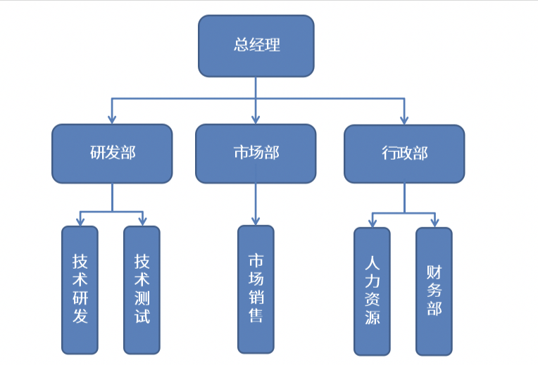

## 6.2 核心成员

袁凤强：武汉大学计算机学院计算机应用与技术方向硕士在读，主要负责团队管理，统筹规划和决策制定。

专业技能：本科期间在武汉大学国际软件学院主修专业软件工程，在校期间系统学习了计算机组成与原理、计算机网络、计算机操作系统等计算机理论知识；熟练掌握C/C++/Java程序设计语言，Java Web编程及Struts2 框架，熟悉数据库的构建和使用，并系统学习了机器学习相关知识，利用Python进行机器学习相关研究。本科期间辅修了武汉大学经济与管理学院的金融学双学位，系统地学习了宏观经济学、微观经济学、公司理财、证券投资学、金融工程等课程，熟练掌握了经济学问题的分析方法及其主要理论框架。目前在武汉大学计算机学院多媒体软件工程技术研究中心做音频编解码方向的研究，熟练掌握音频编解码框架流程。

实践能力：本科期间曾多次获得学校奖学金并获得研究生推荐免试资格；硕士期间参与3DAudio技术提案中语音编解码模块的研究与集成工作，参与华为软件精英挑战赛并获得二等奖。

崔佰会：武汉大学计算机学院硕士研究生，人力资源总监，主要负责人才招聘。

实践能力：国家博弈竞赛季军，学习优秀一等奖，科技团体二等奖，优秀班干部。  
兼职经历，美团饿了么外卖配送员，武汉传播职业技术学院兼职教师。

程枫：武汉大学硕士研究生在读，主要负责产品研发和市场销售。

专业技能

本科期间就读计算机科学技术专业，熟悉C、C++、Java等编程语言，具备一定的应用软件开发技能。研究生就读于通信与信息系统专业，熟悉MATLAB、python等编程语言，熟悉数据挖掘与数据分析的基本算法。

实践能力：本科期间获得共青团2014“五四综合表彰”优秀学生干部，第十七届“博文杯”大学生百项实证创新基金二等奖，第三届“中南杯”大学生计算机设计大赛三等奖，获 “三等人民奖学金”两次。本科大一大二期间分别担任学院团委学生会网络部干事和部长，成功承办了学院品牌学术交流活动——电脑文化艺术节，参与了大量活动的组织以及相关事务。

艾春玲：武汉大学计算机学院计算机应用与技术方向硕士在读，主要负责项目管理和产品研发。

专业技能：本科期间专业为计算机科学与技术，了解计算机理论及应用基本知识。硕士进入计算机应用技术专业就读，主要研究方向为三维音频的插值方法，了解双耳三维音频生成、应用基本知识。大四期间跟随毕设导师参与黑龙江某湖泊水利信息化项目，了解Java、Android开发部分知识等。

实践能力: 本科期间多次获得丙等奖学金、国家励志奖学金，院优秀学生、优秀共青团员等称号。

# 7. 公司财务

## 7.1公司股本规模及结构

### 7.1.1股本组成

本公司计划于2018年完成公司注册，注册资本为50万元。

|  |  |  |
| --- | --- | --- |
| 股东名称 | 持股比例（%） | 出资金额（万元） |
| 国家多媒体软件工程技术研究中心 | 48 | 24 |
| 袁凤强 | 18 | 9 |
| 崔佰会 | 11.4 | 5.7 |
| 程枫 | 11.3 | 5.65 |
| 艾春玲 | 11.3 | 5.65 |

### 7.1.2融资方案

公司成立初期，由于融资渠道不够通畅，整体发展较为缓慢，为了促进公司的发展，公司决定进行权益融资。根据估算，我们确定 2017年至 2018 年间资金缺口为 300 万元（可参考后文中“收入与成本预测”）。

根据 2016 年 8 月 5 日发布的《教育部关于高校科研成果转化的规定》，“高校依法对职务科技成果完成人和为成果做出重要贡献的其他人员给予奖励时，按照以下规定执行：以技术转让或者许可方式转化职务科技成果的，应当从技术转让或者许可所取得的净收入中提取不低于 50% 的比例用于奖励；以科技成果作价投资实施转化的，应当从作价投资取得的股份或者出资比例中提取不低于 50% 的比例进行奖励；在研究开发和科技成果转化中作出主要贡献者，获得奖励的份额不低于总额的 50%。”本项目团队目前所拥有的专利等已形成公司无形资产。项目团队拟新设立公司对这一成果进行产业化，以部分无形资产出资并与学校进行合理的股权分配，此外由项目团队出资 50 万元，同时从天使机构融资 250 万元。

融资后股权结构如下表所示：

|  |  |  |
| --- | --- | --- |
| 资金来源 | 出资金额（万元） | 持股比例（%） |
| 创始团队 | 50 | 90 |
| 天使投资 | 250 | 10 |

### 7.1.3资金运用计划

|  |  |  |  |
| --- | --- | --- | --- |
| 投资项目 | 金额（万元） | 比例（%） | 投入方式 |
| 资本化支出 | 90 | 30 | 阶段性投入 |
| 生产成本 | 45 | 15 | 阶段性投入 |
| 销售费用 | 90 | 30 | 阶段性投入 |
| 管理费用 | 45 | 15 | 阶段性投入 |
| 运营资金 | 30 | 10 | 滚动型投入 |
| 合计 | 300 | 100 | - |

## 7.2收入成本费用预测

### 7.2.1基本财务假设

1. 折旧政策

对于公司的固定资产，采取直线法计提折旧，折旧年限为5年，预计净残值为0，即折旧率为 20%。

1. 无形资产摊销

公司无形资产按照直线法进行摊销，预计摊销年限为 5 年。

1. 应付、应收账款

在公司的发展过程中，由于高校可能在使用一段时期后才能批下应支付款项，因此会涉及到应收与应付账款，根据企业情况推定，将营业收入中的 5% 形成应收账款，并于下一年收回。应收账款按照 2% 的比例计提坏账准备。

由于本公司营业成本主要为销售、管理人员工资，数额较低，一般不会出现过多应付账款，因此忽略此项不计。

1. 公积金的提取

本公司每年按照净利润的 10% 提取法定盈余公积。

1. 税项

* 所得税:本公司计划于 2018 年年初开始申报高新技术企业，2019 年年初之前申报完毕。认定为高新技术企业前所得税税率为 25%，认定后企业所得税税率为 15%。
* 增值税:本公司属于现代服务行业中的信息技术服务业，实行新税制后应按照 6% 的税率缴纳增值税。
* 营业税金及附加:本公司无需缴纳营业税与消费税等，需分别按照增值税的 7%、3% 缴纳城建税与教育税附加税金。

1. 期间费用

* 销售费用:本公司主要销售费用为广告费用与销售部门职工薪酬等。
* 管理费用:本公司主要管理费用为办公设备折旧费用、办公场所租赁费、水电费与管理部门职工薪酬等。

1. 股利政策

考虑到创业型企业的实际特点，为了确保项目高效稳定发展，假设在项目数所述项目初期，公司不派发股利。

### 7.2.2公司成本组成

7.2.2.1资本化支出

资本化支出主要分为无形资产与固定资产支出，设定发生在每年年初。

本公司为信息技术服务公司，每年公司将为聘请的研发人员发放较高的薪酬，2019-2021年聘请数据挖掘类研发人员3名，每月薪酬为1万元。

固定资产支出则包括购进研发设备、生产设备、办公设备等。2018 年计划注册公司、设置办公室并聘请职工，故一次性购进大量设备，2020 年进行适量补充；考虑到设备折旧、扩大生产等因素，此后固定资产购入量逐年递增。

1. 无形资产列表

|  |  |  |  |  |
| --- | --- | --- | --- | --- |
| 项目 | 2018年 | 2019年 | 2020年 | 2021年 |
| 开发人员（人） | 4 | 7 | 7 | 7 |
| 开发人员人均工资（万元/月） | 1 | 1 | 1 | 1 |
| 开发人员工资年总支出（万元） | 48 | 84 | 84 | 84 |
| 年开发形成无形资产总支出（万元） | 48 | 84 | 84 | 84 |
| 无形资产账面价值（万元） | 48 | 122.4 | 181.92 | 229.54 |
| 无形资产累计摊销（万元） | 9.6 | 24.48 | 36.38 | 45.9 |
| 无形资产净值（万元） | 38.4 | 97.92 | 145.54 | 183.64 |

1. 固定资产

|  |  |  |  |  |
| --- | --- | --- | --- | --- |
| 项目（单位：万元） | 2018年 | 2019年 | 2020年 | 2021年 |
| 电脑 | 9.5 | 0 | 5 | 5 |
| 服务器相关 | 30 | 10 | 5 | 0 |
| 办公基础设施 | 1.5 | 0 | 0 | 0 |
| 年固定资产总支出 | 41 | 10 | 10 | 5 |
| 固定资产账面价值 | 41 | 42.8 | 44.24 | 40.44 |
| 累计折旧 | 8.2 | 8.56 | 8.8 | 8 |
| 固定资产净值 | 32.8 | 34.24 | 35.44 | 32.44 |

1. 合计

|  |  |  |  |  |  |
| --- | --- | --- | --- | --- | --- |
| 项目（单位：万元） | | 2018年 | 2019年 | 2020年 | 2021年 |
| 无形资产 | 开发人员工资 | 48 | 84 | 84 | 84 |
| 固定资产 | 电脑 | 9.5 | 0 | 5 | 5 |
| 服务器相关 | 30 | 10 | 5 | 0 |
| 办公基础设施 | 1.5 | 0 | 0 | 0 |
| 合计 | | 89 | 94 | 94 | 89 |

### 7.2.3生产成本

本公司生产成本主要包括现场部署人员报销，现场部署人员工资等。

2018 年与 2019 年工作场所为学院实验室与办公室，无需缴纳租赁费用；2020年至 2021 年计划迁至校内大学生创新创业实践中心，享受大学生创业优惠政策，仍无需缴纳租赁费用。现场部署人员主要协调高校和该系统接入问题，实际的课堂WIFI探测问题，用户使用指导等等，薪酬为0.7万元/月，2018年部署人员为1名，2019-2021增加至4人。

|  |  |  |  |  |
| --- | --- | --- | --- | --- |
| 项目（单位：万元） | 2018年 | 2019年 | 2020年 | 2021年 |
| 现场部署人员工资 | 8.4 | 33.6 | 33.6 | 33.6 |
| 现场部署人员报销 | 1.5 | 6 | 6 | 6 |
| 合计 | 9.9 | 39.6 | 39.6 | 39.6 |

### 7.2.4销售费用

本公司销售费用主要由推广费组成。其中高校合作推广，免费为高校提供该产品服务，并建立进一步合作推广。

|  |  |  |  |  |
| --- | --- | --- | --- | --- |
| 项目（单位：万元） | 2018年 | 2019年 | 2020年 | 2021年 |
| 高校合作推广 | 20 | 5 | 10 | 0 |
| 微博博主推广 | 10 | 10 | 8 | 8 |
| 合计 | 30 | 15 | 18 | 8 |

### 7.2.5管理费用

本公司管理费用主要包括研发设备（PC 机）、办公室电脑、空调、沙发等固定资产的折旧费用，办公场所的水电费，办公场地租赁费等日常费用。

2018-2021年间管理人员可控制在2人，月薪酬0.4万元。

|  |  |  |  |  |
| --- | --- | --- | --- | --- |
| 项目（单位：万元） | 2018年 | 2019年 | 2020年 | 2021年 |
| 研发与办公设备折旧 | 1 | 1 | 1 | 1.2 |
| 办公场所日常费用 | 3 | 3 | 3 | 3 |
| 管理部门职工工资 | 9.6 | 9.6 | 9.6 | 9.6 |
| 合计 | 13.6 | 13.6 | 13.6 | 13.8 |

2018年至2021年管理费用合计总计如下：

|  |  |  |  |  |
| --- | --- | --- | --- | --- |
| 项目（单位：万元） | 2018年 | 2019年 | 2020年 | 2021年 |
| 资本化支出 | 89 | 94 | 94 | 89 |
| 生产费用 | 9.9 | 39.6 | 39.6 | 39.6 |
| 销售费用 | 30 | 15 | 18 | 8 |
| 管理费用 | 13.6 | 13.6 | 13.6 | 13.8 |
| 合计 | 142.5 | 162.2 | 165.2 | 150.4 |

## 7.3收入与利润预测

### 7.3.1预测思路

本公司主要通过销售该系统以获得利润，根据全国高校数量2879所，以及学生规模大于3万的高校占比，全国约有100家大学学生规模超过3万。相关预计如下：

|  |  |  |  |  |  |  |
| --- | --- | --- | --- | --- | --- | --- |
| 项目（单位：万元） | | 2018年 | 2019年 | 2020年 | 2021年 | 合计 |
| 智能签到系统 | 学生规模小于3万（高校数） | 20 | 80 | 100 | 80 | 2160 |
| 单价 | 2 | 2 | 2 | 2 |
| 学生规模大于3万（高校数） | 10 | 20 | 30 | 20 |
| 单价 | 1.5 | 1.5 | 1.5 | 1.5 |
| 学生状态分析平台（高校个数） | | 20 | 50 | 60 | 50 | 2400 |
| 销售收入 | | 300 | 1020 | 1560 | 1680 | 4560 |

### 7.3.2收入成本预测

|  |  |  |  |  |
| --- | --- | --- | --- | --- |
| 项目（单位：万元） | 2018年 | 2019年 | 2020年 | 2021年 |
| 销售收入 | 300 | 1020 | 1560 | 1680 |
| 生产成本 | 9.9 | 39.6 | 39.6 | 39.6 |
| 毛利润 | 290.1 | 980.4 | 1520.4 | 1640.4 |

## 7.4投资决策指标分析

### 7.4.1初步分析

|  |  |  |  |  |
| --- | --- | --- | --- | --- |
| 项目（单位：万元） | 2018年 | 2019年 | 2020年 | 2021年 |
| 主营业务收入 | 300 | 1020 | 1560 | 1680 |
| 净利润 | 162.3 | 599.4 | 1042.5 | 1113.4 |

### 7.4.2净现值分析

|  |  |  |  |  |
| --- | --- | --- | --- | --- |
| 项目（单位：万元） | 2018年 | 2019年 | 2020年 | 2021年 |
| 净利润 | 162.3 | 599.4 | 1042.5 | 1113.4 |
| 加：累积折旧与摊销 | 17.8 | 33.04 | 45.18 | 53.9 |
| 减：资本支出 | 89 | 94 | 94 | 89 |
| 净现金流量 | 91.1 | 538.44 | 993.68 | 1078.3 |
| 贴现率 | 20% | | | |
| 现金流量现值 | 75.9 | 373.9 | 575.05 | 520.01 |
| 净现值（NPV） | 1545 | | | |
| 内含报酬率（IRR） | 102% | | | |
| 获利指数（PI） | 5.15 | | | |

### 7.4.3基本决策指标

#### 7.4.3.1净现值 NPV

净现值是一项投资所产生的未来现金流的折现值与项目投资成本之间的差值，净现值为正值的项目可以为股东创造价值。其表达式为：



根据总现金流量表，对比与同行业平均收益率，同时考虑到资金的机会成本和投资对的风险性等因素，本公司的资本成本（即折现率）设定为 20%，以 4 年内为考虑对象，计算得到 NPV= 1545（万元），远大于零。可知，在计算期内盈利能力很好，公司项目值得投资。

#### 7.4.3.2内含报酬率 IRR

内含报酬率是指项目实施后的预期未来税后增量现金流的现值与初始投资相等时的贴现率，即令项目的净现值大于零时所得到的贴现率。



计算可知，该项目的内含报酬率达到了 102%，远高于计算 NPV 时的折现率20%，故该项目值得投资。且由于市场业务的不断发展，项目的内部收益率将有所提高。

#### 7.4.3.3盈利能力指数

盈利能力指数是指初始投资以后所有预期未来现金流量的现值和初始投资的比率。它表示的是投资项目的相对盈利能力，即每 1 元成本所带来利润的现值。用公式表示如下：

根据计算，本项目 PI=5.15>1，说明到第四年，1 元原始投资至少可以创造 5元财富，获利能力强，值得投资。

### 7.4.4风险资本退出方式

#### 7.4.4.1管理层收购（MBO）

此方式是在一定条件下，企业管理者通过支付对价将股份回购的一种股权转让方式。具体来说，就是由企业管理者发动，组建一个外部投资人集团，通过投资行、信托等金融机构的支持，收购原来公开上市或非公开上市的企业的股票与资产，使它转变为管理层控制的企业，具体股权转让比例则由公司与风险投资商协商确定。

#### 7.4.4.2创业板上市（IPO）

本公司尚属中小型企业，但是其巨大的发展潜力将不断扩大并占领市场，同时也将不断增加自身的资本积累。当公司发展到一定规模时，我们将争取在国内股市或者海外创业板上市，申请发行股票，以筹集更多的资金；届时，风险投资方可通过出售其掌握的股票而收回投资，风险投资实现成功退出。

#### 7.4.4.3破产清算

破产清算指被投资的风险企业因经营不善等原因宣布破产。清算方式的退出虽然痛苦，但在很多情况下是必须采取的方案，如果不能及时退出，会带来更大的损失。我们会和风投公司一起承担损失。

# 8. 风险控制

## 8.1.政策风险

### 8.1.1.政策风险预测：

本项目主要目标对象是各大高校的学工部门，是构建平安校园的一项重要技术手段。在教育部2015年工作要点强调：创新校园安全管理，深化平安校园建设，积极培育平安校园建设优秀成果，运用法治方式研究解决平安校园建设面临的问题。加强学生安全法治教育，建立完善校园安全综合防控体系。开展校园周边治安突出问题集中整治行动，净化校园周边环境。加强学校安全形势分析研判，建立完善教育舆情处置和通报工作制度。完善学校突发事件应急管理机制。加强教育防灾减灾能力建设。此外，对于本项目涉及到的“互联网+”产业、大数据产业、智慧城市，国务院及有关部委陆续发布了一系列重要的政策规划和 指导意见，如《推进互联网+ 行动意见》《关于印发促进大数据发展行动纲要的通知》《关于促进智慧城市健康发展的 指导意见》等。本项目所涉及到的安防产业、“互联网+”产业、大数据产业、智慧城市均属于国家政策重点发展和支 持方向，政策风险很小。

### 8.1.2.政策风险控制：

本项目目前政策风险很小，但我们仍然会及时关注、跟进国家及公安部门的相关政策动向，根据最新的政策及时调整 完善本项目的发展策略，提前规避的政策风险。

## 8.2.技术风险

### 8.2.1.技术风险预测：

本项目可能的技术风险主要有两个方面：首先，对于出勤信息获取的准确度上，如果无法保证出勤率数据的精确获取，某些用户通过简单手段绕过系统验证，则会导致用户出勤数据存在误差，数据源出现差错则会对其后的数据分析产生更大误差，使得系统实用性下降。导致系统不为市场接受，可能无法收回投入资本，损害公司利益。第二，该系统需要用户上传校园轨迹信息用于分析其日常行为，该部分信息可能涉及到个人隐私，用户信息泄露也是需要考虑的问题。

### 8.2.2.技术风险控制：

针对第一个方面，本系统采用了GPS信息，结合给定位置Wi-Fi信息及人脸检测识别技术，通过多重方式组合确保出勤信息获取的准确度。针对第二个方面，本系统仅记录学生在校园内的位置信息，在用户离校之后将停止上传信息，并对于信息做加密处理防止被第三方恶意利用。

## 8.3.法律风险

### 8.3.1.法律风险预测：

由于在该系统使用过程中用户需要上传位置信息用于行为分析，且签到的一个环节是进行人脸识别，涉及到用户上传个人数据的过程。该系统使用过程必定存在相关的隐私和信息的泄密问题，进而导致信息安全方面的法律风险。

8.3.2.法律风险控制：

为防止用户信息泄露，保证个人隐私，系统将只记录用户在校期间的位置信息情况，且人脸识别期间无需上传图片只需做比对匹配即可。为防止他人窃取用户信息，用户上传资料均经过加密处理，整个数据分析过程由算法自动完成，尽可能降低法律风险。

## 8.4.市场风险

### 8.4.1.市场风险预测：

目前设计的系统主要目标群体是各大高校，高校市场很大，但存在用户增长率不高，不同高校政策等因素导致系统推广困难等问题。

### 8.4.2.市场风险控制：

为解决用户增长率问题，我们可以修改部分功能使之适配于中小学，进一步扩大产品市场。通过选取不同高校试点使用该系统，通过用户反馈改善产品功能使之更加适合更多高校要求，争取更多客户。